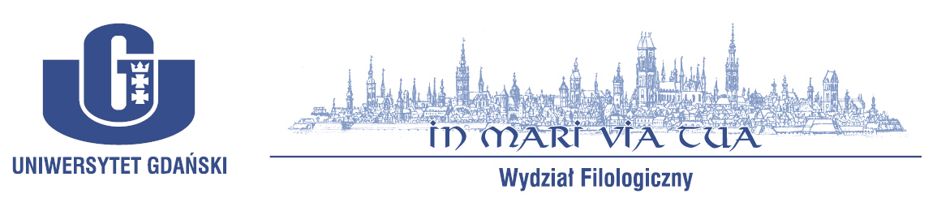

Polskie Towarzystwo Neofilologiczne Koło przy Uniwersytecie Gdańskim zaprasza nauczycieli języków obcych w szkołach podstawowych, gimnazjalnych oraz ponad-gimnazjalnych na seminarium metodyczne:

PRAKTYCZNY WYMIAR MOTYWACJI UCZNIA

TERMIN: 12 grudnia 2014 (sobota) godz. 10.00 – 13.00
MIEJSCE: Wydział Filologiczny UG, nowy budynek Neofilologii, sala nr 165, ul. Wita Stwosza 51

ZGŁOSZENIA: ptn@univ.gda.pl

Formularz zgłoszenia: www.fil.ug.edu.pl/pl/ciekawe_i_pozytecznepolskie_towarzystwo__kolo_gdansk

PROGRAM SEMINARIUM

10.00 - 11.00 Ocenianie a motywowanie uczniów -

dr Mariola Bogucka (Katedra Lingwistyki Stosowanej i Translatoryki UG)

Bez względu na rodzaj szkoły, w której uczymy i lata pracy w zawodzie, efektywne i sprawne ocenianie uczniów stanowi zawsze wielkie wyzwanie. Najnowsze zmiany w ustawie o ocenianiu (Rozporządzenie z dn.15.06.2015) wywołują wiele dyskusji wśród nauczycieli: czy to prawda, że aktualnie obowiązuje ocena opisowa na wszystkich etapach edukacji?; czy ocenianie sumujące automatycznie wyklucza ocenianie kształtujące?, czy możliwa jest indywidualizacja w ocenianiu? , jak wdrażać ocenienie kształtujące na wyższych etapach edukacji? itd. … . Tym wszystkim pytaniom przyświeca jedna, główna idea: jak motywować ucznia do nauki poprzez ocenianie? Podczas sesji postaram się zaprezentować odpowiedzi na te i inne pytania w świetle nowych ustaleń i wiedzy na temat oceniania. Mam nadzieję, że wykład będzie wstępem do dyskusji i wymiany praktycznych rozwiązań, które Państwo stosujecie na Waszych lekcjach.

Zapraszamy i gorąco zachęcamy Państwa do prezentacji swoich pomysłów w czasie seminarium.

11.30 - 12.30 O motywacji raz jeszcze Anna Jędros-Rosłon (Akademia Morska)
Sesja podejmuje problem motywacji w procesie nauczania. Nie ma zmotywowanego ucznia bez zmotywowanego nauczyciela i zmotywowanego nauczyciela, dla którego uczeń nie przedstawia wartości. Te dwie siły mogą dać podstawę efektywnej współpracy między nauczającym a uczącym się. Organizacja takiej współpracy wymaga jednak odpowiedzi na następujące pytania, jak wykorzystać dostępne narzędzia wspomagające motywację ucznia oraz jakie formy współpracy mogą być dla ucznia inspirujące. Decyzyjność ucznia, odkrywanie pól motywacji, wypracowanie matryc możliwości nauczyciela oraz ucznia, a także ustalenie kontraktu dotyczącego współpracy stanowią obszary szczególnej uwagi. Jeszcze zanim rozpoczniemy pierwsze zajęcia, warto skoncentrować się więc na warsztacie motywacyjnym, który pozwoli określić pole działania w oparciu o możliwości grupy, dając jednocześnie szansę na wzmocnienie zaangażowania uczących się.

Seminarium jest nieodpłatne. Po zakończeniu wydawane będą zaświadczenia uczestnictwa.

SERDECZNIE ZAPRASZAMY

